天津市体育局政府信息公开2018年度报告

我局根据《中华人民共和国政府信息公开条例》（国务院令第492号，以下简称《条例》）和《天津市政府信息公开规定》（2008年市人民政府令第3号，以下简称《规定》）的有关规定，编制《天津市体育局政府信息公开2018年度报告》。本年度报告由概述，主动公开政府信息情况，依申请公开政府信息情况，收费及减免情况，行政复议、行政诉讼情况，政府信息公开工作存在的主要问题及改进情况，其他需要报告的事项，政府信息公开年度报告表，附注九部分组成。本年度报告中所列数据的统计期限自2018年1月1日起至2018年12月31日止。）
一、概述
进一步健全政府信息公开工作机制，明确分管领导，明确工作机构，配齐配强工作人员。按照《天津市人民政府办公厅关于印发2018年天津市政务公开工作要点的通知》（津政办函〔2018〕40号）的要求，结合我局实际，制定了《天津市体育局政务公开工作实施方案》（津体办〔2018〕5号），通过政府网站和局官方网站进行公开。
2018年度，市体育局党委书记、局长李克敏共听取工作汇报4次，要求分管领导牵头，办公室和相关处室及直属单位共同落实好政务公开相关工作；同时要求机关各处室、有关直属单位要围绕体育中心工作，突出重点，注重实效，把体育工作中重点、难点和群众关心的热点问题作为政府信息公开的主要内容，保证公开的真实性，注重公开的实效性。
二、主动公开政府信息的情况
一是建立了《天津市体育局政府信息公开保密审查制度》，完善了信息公开制度，保障社会公众的知情权。2018年采取集中座谈、征求相关部门及人员意见等形式，推进“五公开”的落实。每天由专人负责登录政府信息公开系统后台进行维护等日常工作。
二是通过“天津政务网”和“市体育局官网政府信息公开”栏目，主动公开的政府信息总数为435条，带文号的公开信息13件，全文电子化率为100%，都按要求已向天津市行政许可服务中心、天津市图书馆和天津市档案馆三个信息公开查阅服务中心寄送纸质公开文件。扩大公众参与，通过官网“局长信箱”专栏、北方网“政民零距离”专栏、8890便民服务专线、天津市政府信息公开业务办理系统等，2018年办理、答复信息350余条。市体育局政务微博、微信平台应用运转正常，把握正确网络舆论宣传导向，建立内部审核机制，2018年微博信息发布量6500余条，微信信息发布量2400余条。
三是强化政策解读，及时制作相关政策的解读文件；单位主要负责人、分管局领导带领相关职责部门，以召开工作会、接受媒体采访、参加媒体直播新闻发布会等形式，向社会公众进行政策解读11次。
四是将天津体育馆临时真冰溜冰场租赁搭建服务、天津体育馆改造专业比赛训练冰场工程项目、复康路9号东三馆（B馆）改建专业训练冰壶场地工程项目等确定为本系统3项重大建设项目，招标投标信息、成交结果等信息在相关的网站予以公开，推进重大建设项目批准和实施领域政府信息公开。
政府信息公开主动公开事项分布图

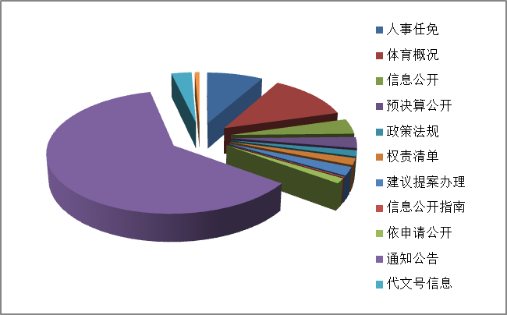
政府信息公开主动公开主要渠道分布图

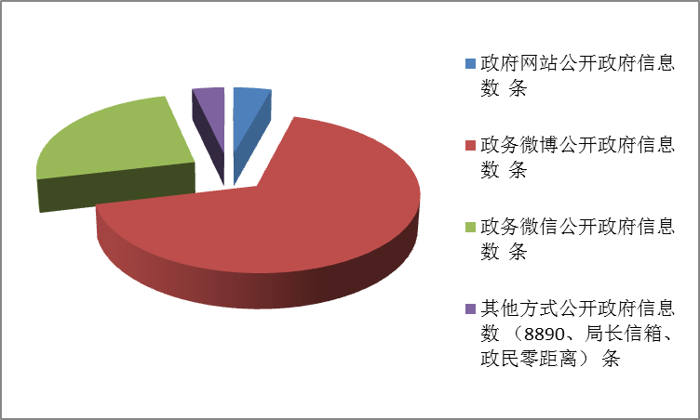
三、依申请公开政府信息情况
2018年，公众提出依申请公开政府信息申请6件，其中，通过市政府信息公开网站方式接收办理5件，信件邮递申请信息办理1件。按时办结数6件，满意率100%。
四、收费及减免情况
无
五、行政复议、行政诉讼情况
无
六、政府信息公开工作存在的主要问题及改进情况
我局在继承和巩固政务公开工作成果的基础上，多措并举规范和深化了政府信息公开工作，取得了一些成效，但还存在以下不足：对政府信息公开工作的认识上还需要不断深化；从事政务公开工作人员专业知识和专业水平有待进一步提高；工作制度和工作机制还需要进一步完善；政府信息公开的内容和渠道还要进一步拓展；依法做好政府信息公开工作的能力还需要进一步提高。
今后将从以下方面改进：一是加强宣传培训，提高各级领导和工作人员依法做好政府信息公开工作的能力；二是加强对政府信息公开工作的教育培训，提升工作人员的专业素质，强化体育局系统政府信息公开工作队伍建设；三是完善制度和机制，进一步规范本局政务公开工作；四是完善政府信息公开的内容和渠道，切实做好信息服务工作。
七、其他需要报告的事项
无
八、政府信息公开情况统计表
附后

天津市体育局
2019年1月31日

政府信息公开情况统计表
（2018年度）
填报单位（盖章）： 天津市体育局
统 计 指 标 | 单位 | 统计数
一、主动公开情况 | ——
（一）主动公开政府信息数（天津政务网）  （不同渠道和方式公开相同信息计1条） | 条 | 9818
其中：主动公开规范性文件数 | 条 | 13
制发规范性文件总数 | 件 | 3
（二）通过不同渠道和方式公开政府信息的情况 | ——
1.政府公报公开政府信息数 | 条 | 0
2.政府网站公开政府信息数 | 条 | 422
3.政务微博公开政府信息数 | 条 | 6570
4.政务微信公开政府信息数 | 条 | 2455
5.其他方式公开政府信息数 | 条 | 358
二、回应解读情况 | ——
- 回应公众关注热点或重大舆情数  （不同方式回应同一热点或舆情计1次） | 次 | 358
（二）通过不同渠道和方式回应解读的情况 | ——
1.参加或举办新闻发布会总次数 | 次 | 3
其中：主要负责同志参加新闻发布会次数 | 次 | 0
2.政府网站在线访谈次数 | 次 | 6
其中：主要负责同志参加政府网站在线访谈次数 | 次 | 3
3.政策解读稿件发布数 | 篇 | 2
4.微博微信回应事件数 | 次 | 0
5.其他方式回应事件数 | 次 | 358
三、依申请公开情况 | ——
（一）收到申请数 | 件 | 6
1.当面申请数 | 件 | 0
2.传真申请数 | 件 | 0
3.网络申请数 | 件 | 5
4.信函申请数 | 件 | 1
（二）申请办结数 | 件 | 6
1.按时办结数 | 件 | 6
2.延期办结数 | 件 | 0
（三）申请答复数 | 件 | 6
1.属于已主动公开范围数 | 件 | 2
2.同意公开答复数 | 件 | 4
3.同意部分公开答复数 | 件 | 0
4.不同意公开答复数 | 件 | 0
其中：涉及国家秘密 | 件 | 0
涉及商业秘密 | 件 | 0
涉及个人隐私 | 件 | 0
危及国家安全、公共安全、经济安全和社会稳定 | 件 | 0
不是《条例》所指政府信息 | 件 | 0
法律法规规定的其他情形 | 件 | 0
5.不属于本行政机关公开数 | 件 | 0
6.申请信息不存在数 | 件 | 0
7.告知作出更改补充数 | 件 | 0
8.告知通过其他途径办理数 | 件 | 0
四、行政复议数量 | 件 | 0
（一）维持具体行政行为数 | 件 | 0
（二）被依法纠错数 | 件 | 0
（三）其他情形数 | 件 | 0
五、行政诉讼数量 | 件 | 0
（一）维持具体行政行为或者驳回原告诉讼请求数 | 件 | 0
（二）被依法纠错数 | 件 | 0
（三）其他情形数 | 件 | 0
六、举报投诉数量 | 件 | 0
七、依申请公开信息收取的费用 | 万元 | 0
八、机构建设和保障经费情况 | ——
（一）政府信息公开工作专门机构数 | 个 | 0
（二）设置政府信息公开查阅点数 | 个 | 0
（三）从事政府信息公开工作人员数 | 人 | 2
1.专职人员数（不包括政府公报及政府网站工作人员数） | 人 | 0
2.兼职人员数 | 人 | 2
（四）政府信息公开专项经费（不包括用于政府公报编辑管理及政府网站建设维护等方面的经费） | 万元 | 0
九、政府信息公开会议和培训情况 | ——
（一）召开政府信息公开工作会议或专题会议数 | 次 | 3
（二）举办各类培训班数 | 次 | 1
（三）接受培训人员数 | 人次 | 90

